南岗区1-9月经济运行情况分析
一、主要经济指标完成情况
- 地区生产总值。1-9月，南岗区实现地区生产总值（GDP）856.8亿元，同比增长4.1%（按可比价格计算，下同），增幅比全市高1.6个百分点，位列主城区第一，九区第三，比道里区高 4.6个百分点。GDP总量占全市总量的21.1%,占九区总量的26.4 %，位列九区第一，比道里区多324.4亿元。三次产业结构调整为0.1:14.2:85.7。
从三次产业看，第一产业实现增加值0.8亿元，同比增长3.8%；第二产业实现增加值121.4亿元，同比增长6.3%；第三产业实现增加值734.6亿元，同比增长3.9%。
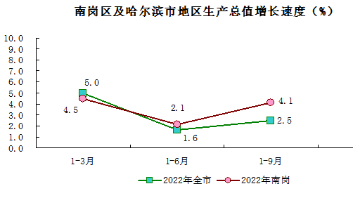
- 财政收支。1-9月，南岗区完成一般公共预算收入8.2亿元，同比下降46.1%。完成一般公共预算支出35.2亿元，同比增长9.6%。
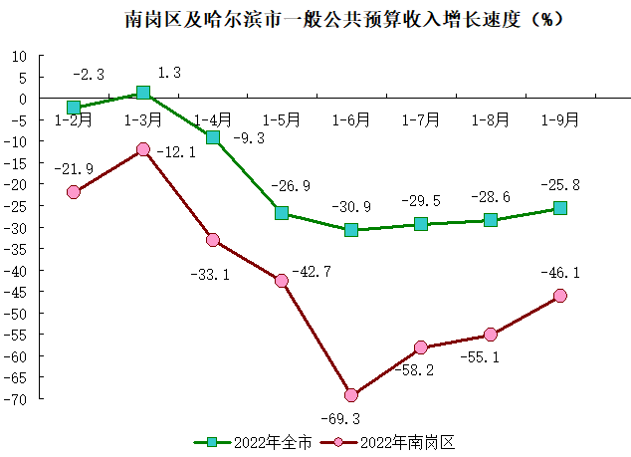
- 固定资产投资。1-9月，南岗区固定资产投资同比增长10.6％，增幅位列九区第三，主城区第一，比全市高20.2个百分点，比道里区高5.5个百分点。其中，基本建设占全区投资比重的51%，同比增长167.2%；房地产完成投资占全区投资比重的49%，同比下降30.4%。目前在库项目128个，其中政府投资项目27个,社会投资项目101个。
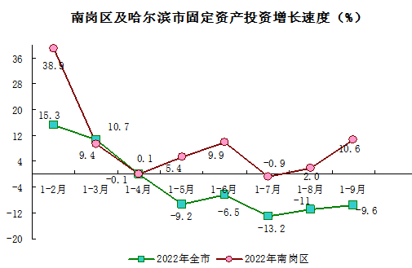
- 规模以上工业。1-9月，南岗区域85户规上工业同比下降-4.5%，降幅比上半年扩大0.6个百分点，位列九区第八，主城区第三，比全市低6.2个百分点，比道里区高3.3个百分点。其中，区属工业同比下降2.6%，影响南岗区规上工业下降1.7个百分点；经开区同比下降7.5%，影响南岗区规上工业下降3个百分点；区域其他规上工业同比下降7.5%，影响南岗区规上工业下降0.1个百分点。
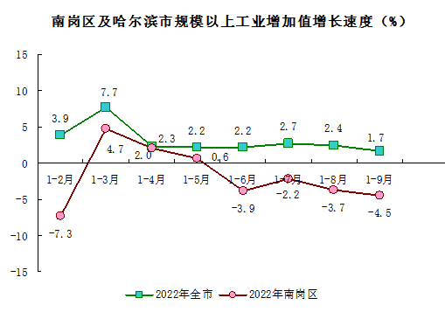
- 社会消费品零售总额。1-9月，南岗区实现社会消费品零售总额411亿元，同比下降4.8%，增幅位列九区第五，主城区第一。264户区属限额以上贸易业单位实现零售额83.8亿元，同比下降9.4%。其中，159户批发零售业单位累计实现零售额81.7亿元，同比下降9.6%；105户住宿餐饮业单位累计零售额2.1亿元，同比增长1.2%。
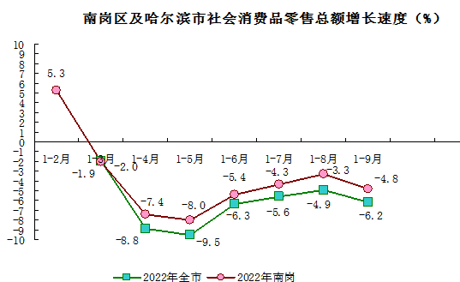
- 服务业。1-8月，区属156户规模以上服务业企业共实现营业收入362.1亿元，同比增长4.06%。其中，87家其他营利性服务业企业共实现营业收入27.8亿元，同比增长0.1%，占区属规模以上服务业总营业收入的7.7%。
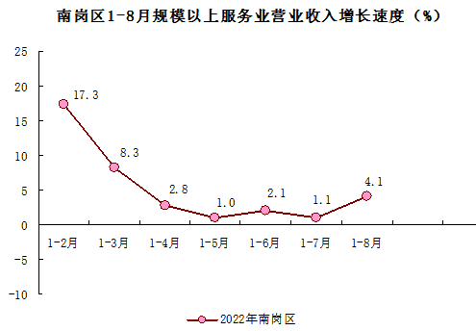
（服务业全市数据不对外公布）
二、经济运行总体情况
（一）固定资产投资有所增长。基建类项目投资增长大幅拉动我区固定资产投资增长。其中，普通国省干线公路质量提升专项工程（二期）完成投资19.3亿元；哈尔滨市南岗区2022老旧小区改造项目完成投资6.1亿元；松花江水源工程三水厂升级改造工程（二期工程）项目完成投资1.2亿元，三个项目合计完成投资26.6亿元，占全区投资额比重的36.8%。
（二）规上工业降幅继续扩大。一是区域及区域其他规上企业负向拉动作用明显。黑龙江省北大荒米业集团有限公司、北大荒完达山乳业股份有限公司和哈尔滨新中新电子股份有限公司指标下滑较为严重，3家企业1-9月产值比去年同期合计减少26455万元，影响我区规上工业下降4.2个百分点。二是区属龙头企业产值下滑严重，哈尔滨农垦方大管业有限公司1-9月产值同比减少3154万元，影响我区规上工业下降0.5个百分点；哈尔滨农垦同达供热有限责任公司1-9月产值减少6540万元，影响我区规上工业下降1个百分点；哈尔滨森鹰窗业股份有限公司1-9月产值减少23176万元，影响我区规上工业下降3.7个百分点。
（三）消费品市场恢复进度缓慢。全区消费品市场持续低迷，中服（哈尔滨）免税品有限公司1-9月份实现零售额728.7万元，同比减少48.7%，影响我区批发零售行业下降0.023个百分点；哈尔滨铁路对外经贸有限公司1-9月份实现销售额1918.4万元，同比减少56.1%，影响我区批发零售行业下降0.08个百分点；黑龙江寻味西湖宴餐饮有限公司1-9月份实现营业额220.4万元，同比减少36%，影响我区住宿餐饮行业下降0.3个百分点。
（四）服务业重点行业贡献较大。区属行业发展整体良好，重点行业贡献较大。其中营业收入前三的行业大类为铁路运输业、电信、广播电视和卫星传输服务业和邮政业，增速分别为5.98%、7.48%、2.42%。区属规模以上服务业企业中铁路运输业和道路运输业共计12户，共实现营业收入281.6亿元，同比增长5.6%，虽户数仅占区属规模以上服务业企业总数的7.6%，但营业收入却占总营业收入的77.8%，正向拉动全区服务业增长4.3个百分点。
三、下步工作建议
（一）全面摸排力促企业入统。全区利用11月一个月的时间，采取街道、乡（镇）横向推进和各行业主管部门纵向推进相结合的方式开展入统排查工作，找到符合行业入统标准的企业，各行业主管部门负责各自领域摸底排查和宣传动员工作，收集整理入统申报材料，组织企业申报入统，并对临规企业进行跟踪、培育等工作。
（二）固定资产投资要保存量、挖增量。各街道（乡、镇）及行业主管部门做好在库项目的服务保障工作，确保在库项目本年投资额全部颗粒归仓；区统计局做好10月份哈工大文轩科技创新园区新地块及黑龙江大学新文科大楼建设工程等固投项目的入统指导工作，确保新项目及时入库入统。
（三）强化工业企业扶持政策兑现。切实加强《黑龙江省推动工业振兴20条》、《关于加快推动哈尔滨市制造业高质量发展实现工业强市若干政策》及《南岗区关于推动高质量发展的若干扶持措施（试行）》等政策措施宣传力度，并及时推动落实。
（四）贸易企业限上、限下齐发力。针对限上贸易企业，相关部门搭建平台促进消费增长，开展优惠让利系列活动，集聚消费人气、提升市场活力。择机开展政府消费券发放活动，弥补限上企业因疫情闭店造成的缺口。针对限下样本企业，各街道加强对限下样本企业经营情况的常态化监测，及时替换个别非正常下滑的样本企业，对已完成替换的限下样本企业进行监管，定期逐户核对样本企业上报数据，严把限下企业数据报送关，确保样本数据质量。
（五）开展入统工作业务培训。区统计局在全区范围内开展各专业入统业务培训，培训着重从挖掘新建企业、培育成长型企业、评估核实企业、督促建筑业、房地产开发经营业企业申报入统以及将固定资产投资项目作为入统工作重点等五个方面开展，对各专业统计指标进行认真讲解，让各级统计人员深入理解统计指标涵义应统尽统。

